  - Конспект лекции
  - А.Н. Шевляков
Машинное обучение
Кластеризация

Постановка задачи кластеризации
Кластеризация (clustering). Дано множество объектов. Их нужно разбить на несколько групп (кластеров), состоящих из похожих друг на друга объектов.
Для чего нужна кластеризация?
- Для вычисления степени сходства объектов. Например, содержание каких веб-страниц близко друг к другу, какие пользователи соцсети близки друг к другу по интересам.
- Упростить дальнейшую обработку данных, разбить множество М на группы схожих объектов чтобы работать с каждой группой в отдельности.
- Сократить объём хранимых данных, оставив по одному представителю (эталону) от каждого кластера (задачи сжатия данных).
- Поиск выбросов.
Алгоритмы, разбивающие данные на заданное число кластеров (то есть число кластеров – это входной параметр алгоритма). Пример: алгоритм k-means.
Алгоритмы, в которых число кластеров не определено заранее, а вычисляется самим алгоритмом. Пример: алгоритм FOREL.
Если алгоритм кластеризации использует метрику на множестве объектов, то значения всех признаков необходимо предварительно нормировать.

Кластеризация с помощью графов
Необходимо вычислить расстояние между всеми парами объектов.
Представить эти данные в виде графа.
Описание алгоритма
На вход алгоритма подается число R.
Удаляем все ребра в графе, метки которых > R. Например, для R=2 имеем картинку.
Кластеры – это связные компоненты графа {A,B,C,D} и {E,F}.

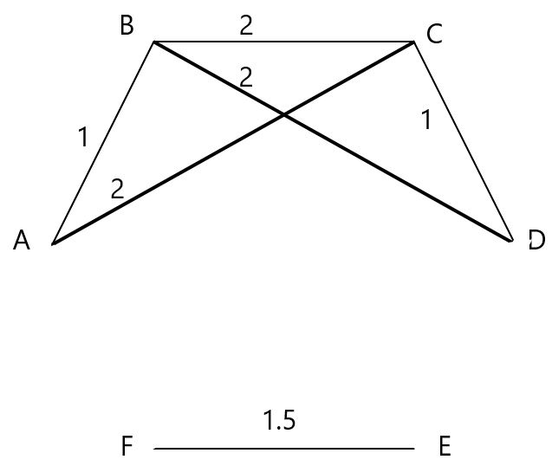

Рис.1
Если на вход алгоритма подать число 1.4, то получим 4 кластера: {A,B},
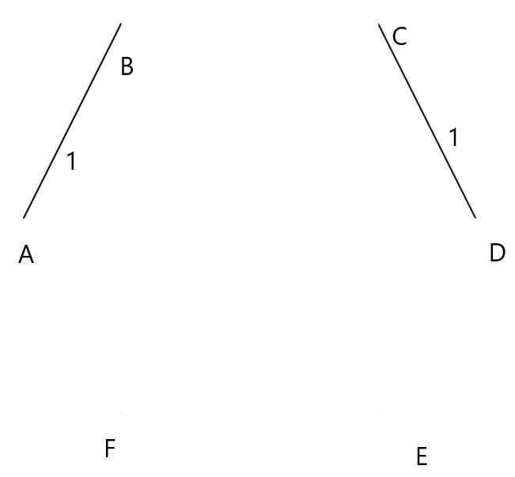
{C,D}, {E}, {F}.

Рис. 2

Описание второго алгоритма
На вход алгоритма подается число кластеров k.
- Строим остовное дерево (это подграф, содержащий все вершины исходного графа и не имеющий циклов) минимальной суммарной длины.
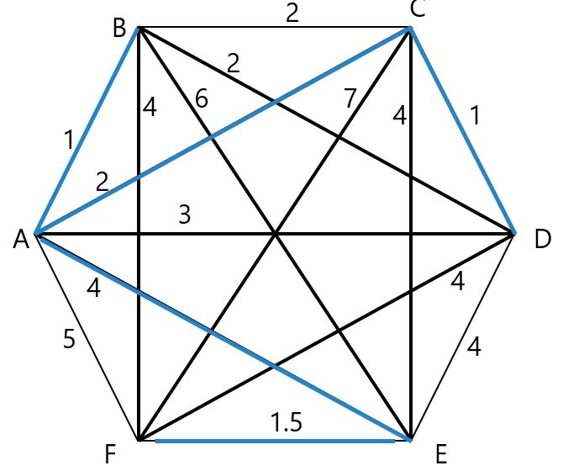
Рис. 3

- Удаляем из дерева k-1 самых длинных ребер.
Например, для k=3 нужно удалить ребра AE и AC.
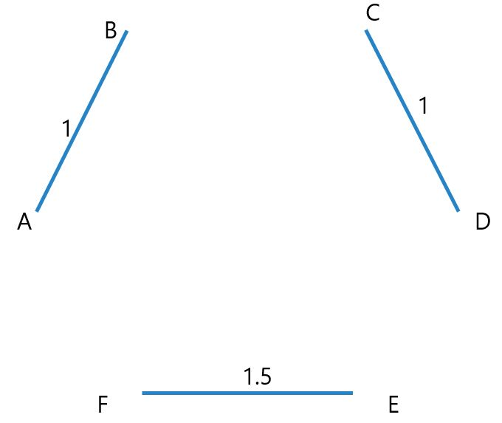
- В один кластер попадают вершины из связных компонент.

Рис. 4

Алгоритм FOREL
Главное свойство алгоритма: количество кластеров не определено заранее.
Идея: найти точки сгущения объектов, и эти сгущения объявить кластерами.
Описание алгоритма forel
Вход: число R.
Представление данных: объекты представляются точками в пространстве R^{m}.
Шаг 1: В произвольную точку пространства добавляем новый формальный объект F (отсюда и название алгоритма).
Шаг 2: Пусть К – все объекты, до которых расстояние от F меньше R.
Шаг 3: находим центр тяжести объектов из множества К. Переносим туда объект F. Переходим на шаг 2.
Нужно крутиться в цикле 2-3 до тех пор, пока множество К не стабилизируется.
Шаг 4: Когда множество К стабилизируется, оно объявляется новым кластером. Объекты, попавшие в К, из выборки удаляются.
Шаг 5: Возвращаемся на шаг 1, если выборка не пуста, иначе конец работы.
Этот алгоритм ищет области сгущения данных. Количество кластеров не определено заранее.

Алгоритм k-means
Давайте разработаем алгоритм, который разбивает данные на заранее заданное число кластеров.
Главное свойство алгоритма: количество кластеров k определено заранее.
Идея реализации: одновременно происходит поиск всех центров кластеров.
Описание алгоритма k-means (одна из реализаций)
Вход: число кластеров k.
Представление данных: объекты представляются точками в пространстве R^{m}.
Шаг 1: Генерируем k случайных точек – центры кластеров.
Шаг 2: Объект будет отнесен к тому кластеру, чей центр расположен ближе всех к этому объекту.
Шаг 3: Пересчитываются центры кластеров, возврат на Шаг 2.
Цикл 2-3 крутится, пока изменяются центры кластеров.
Недостатки алгоритма k-means: результат зависит от выбора исходных центров кластеров, их оптимальный выбор неизвестен.
Количество кластеров для алгоритма k-means известно заранее.

Выбор оптимального числа кластеров
Эта проблема актуальна для алгоритмов, в которых «число кластеров» является входным параметром. В частности, это актуально для k-means.
Идея: будем перебирать значения k=1,2… пока «качество кластеризации» не стабилизируется.
Что понимать под «качеством кластеризации»?
Пусть S_{k} – сумма расстояний от объектов до центров их кластеров (при условии, что объекты разбиты на k кластеров).
Тогда величину |S_{k+1} -S_{k}| можно рассматривать как увеличение качества кластеризации при переходе от k кластеров к (k+1) кластеру.
Таким образом, «качество кластеризации» стабилизируется для такого k, где величина |S_{k+1} -S_{k}| становится небольшой.
Выбор оптимального числа кластеров является нетривиальной проблемой.
Существуют методики, позволяющие найти оптимальное число кластеров.

Кластеризация по столбцам
Дана таблица.
 | Вася | Петя | Маша | Даша
Пол | 1 | 1 | 0 | 0
Рост | 172 | 185 | 168 | 201
Вес | 107 | 64 | 61 | 85
Место | 3 | 4 | 2 | 1
Таблица 1

Ее можно перевернуть (транспонировать).
Студент | Пол | Рост | Вес | Место на олимпиаде
Вася | 1 | 172 | 107 | 3
Петя | 1 | 185 | 64 | 4
Маша | 0 | 168 | 61 | 2
Даша | 0 | 201 | 85 | 1
Таблица 2

Мы можем найти близкие (по значению) друг к другу признаки. Можно из каждого кластера оставить по одному признаку – и тем самым уменьшить размер данных.
Это иногда оправданно, так как огромное число признаков часто мешает анализу данных.
На кластеры можно разбивать не только объекты, но и их признаки.
Как правило, это нужно для отбора признаков и уменьшения объема данных.

